Лекция 10. Основы работы в CAE-системе ANSYS Fluent для анализа течений жидкости и газа.

Цель лекции
Изучить базовые возможности ANSYS Fluent для моделирования течений жидкостей и газов, рассмотреть этапы построения расчетной модели и анализа результатов численных экспериментов.

Содержание
10.1 Интерфейс и основные инструменты ANSYS Fluent для гидро- и аэродинамического анализа.
10.2 Постановка задачи и обработка результатов моделирования течений.

10.1 Интерфейс и основные инструменты ANSYS Fluent для гидро- и аэродинамического анализа.
Создание геометрической модели
Ansys Fluent может функционировать как отдельно (Standalone), так и под управлением системы интеграции Ansys WorkBench. При запуске из-под WorkBench может осуществляться автоматическая интеграция системы трѐхмерного моделирования, сеткогенератора и расчѐтных систем, что позволяет производить вариантное проектирование.
Запуск Ansys WorkBench осуществляется из главного меню:

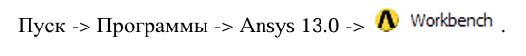
Окно программы (рис. 1) состоит из рабочего поля проекта, списка компонентов, окна сообщений и ещѐ нескольких элементов, которые могут быть включены опционально (список файлов, окно статуса проекта и т.п.).
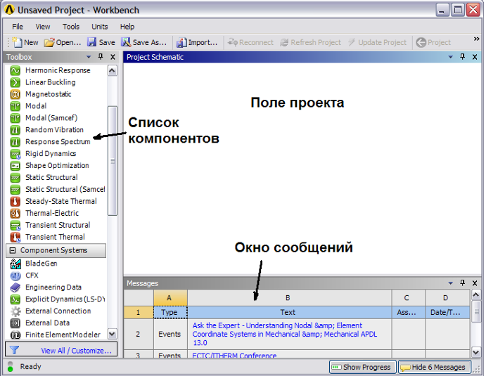
Рис. 1 - Вид окна программы Ansys WorkBench
Чтобы добавить CAE-анализ в Fluent в новый проект, найдите в списке систем анализа Fluid Flow (Fluent) [Toolbox->Analysis Systems-> Fluid Flow (Fluent)] и совершите одно из действий:
1. «ухватите» компонент (нажав и удерживая левую кнопку мыши) и перетащите его на свободное поле проекта к любому месту, где появится зелѐный пунктирный прямоугольник, разрешающий размещение, и «бросьте» его там (отпустите кнопку мыши) (рис. 2);
2. дважды щелкните по компоненту левой кнопкой мыши. При этом он будет автоматически перенесѐн на первое свободное место проекта.

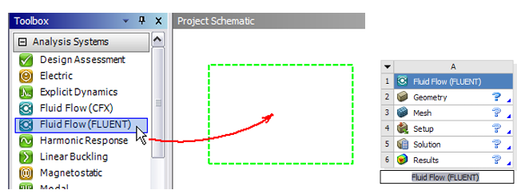
Рис. 2 - Перенос системы анализа потоков Fluent на поле проекта

На поле проекта появится таблица Fluid Flow (Fluent), в нижней части которой предлагается ввести название. Чтобы оставить название по умолчанию достаточно нажать Enter или кликнуть мышью на свободное поле проекта.
Рассмотрим подробнее таблицу добавленной системы анализа. Она состоит из шести строк. В первой на синем поле указан тип системы (Fluid Flow (Fluent)). Далее идут пять строк с названиями Geometry (геометрическая модель), Mesh (сетка), Setup (постановка задачи), Solution (решение), Results (анализ результатов). В правой части каждой строки имеется пиктограмма, обозначающая еѐ статус, синий знак вопроса показывает, что данный пункт пока не определен (ничего не задано). Каждому элементу соответствует его обрабатывающее приложение. Так, геометрическую модель (Geometry) обрабатывает встроенная в WorkBench система трѐхмерного моделирования Design Modeler, сетку (Mesh) - сеткогенератор (Mesher) и т.д. Чтобы вызваться то или иное приложение, достаточно дважды щелкнуть левой кнопкой мыши на интересующем пункте. Также можно щелкнуть правой кнопкой мыши, например, на пункте Geometry (геометрическая модель) и в появившемся контекстном меню (рис. 3) выбрать пункт New Geometry (новая геометрия) или Edit (изменить).
Открывшееся окно системы трѐхмерного моделирования Design Modeler при первом запуске предлагает выбрать единицу измерения будущей модели (рис. 4). Нужно выбрать Inch (дюймы) и нажать OK.
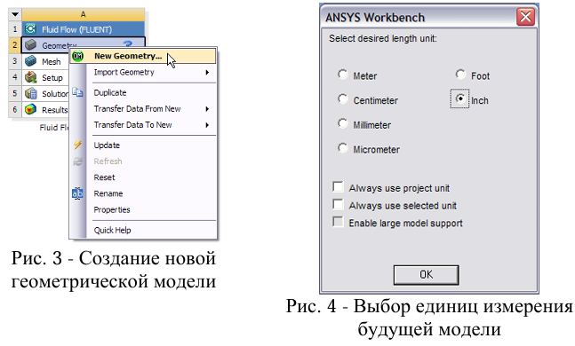

Основную часть окна системы трѐхмерного моделирования Design Modeler (рис. 5) занимает графическое окно с градиентной заливкой (Graphics), слева от которого расположено дерево проекта (Tree Outline) и окно детализации (Details View). Также имеются главное меню и панели быстрого, на которых расположены кнопки вызова часто используемых команд. Все панели можно перемещать, ухватив мышью, для создания удобного пользователю пространства. Однако, при этом легко «потерять» панель под другими. Для восстановления первоначального вида окна программы в главном меню есть пункт сброса параметров панелей:

View -> Windows -> Reset Layout

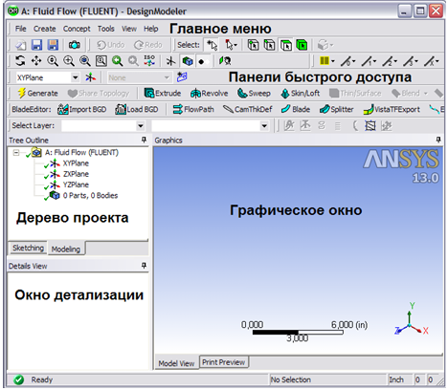

Далее необходимо создать модель патрубка, представленного на рис. 6. Далее описаны действия по шагам.
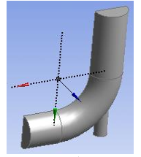
Рис. 6 - Модель Г-образного тройника

10.2 Постановка задачи и обработка результатов моделирования течений
Шаг 1. Создаѐм модель четверти тора:
Create->Primitives-> Torus

В окне детализации нужно ввести необходимые данные:
Base Definition:
- Angle 90°;
- Inner Radius 4 in;
- Outer Radius 8 in.
И нажать кнопку GENERATE. При этом будет создана твѐрдотельная модель четверти тора (рис. 7). В дереве проекта появится пункт 1 Part, 1 Body, показывающий, что в данный момент проект содержит одну деталь и она является телом (не поверхностью).
4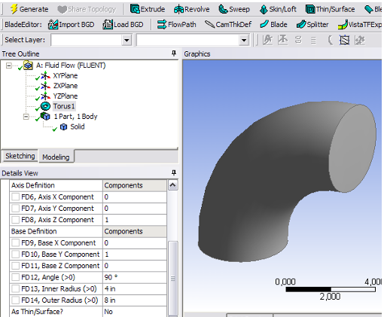
Рис. 7 - Окно Design Modeler с четвертью тора
Шаг 2. Создаѐм новую плоскость на торце тора, обращенном вдоль оси X. Для этого вызываем меню создания плоскости:
В появившемся окне детализации (рис. 8) задаѐм тип новой плоскости Plane 4 «от поверхности» (Type -> Form Face). Далее в появившейся в таблице жѐлтой строчке Base Face (базовая поверхность) нужно указать ту поверхность, от которой будет построена плоскость. Для этого нужно левой кнопкой мыши щѐлкнуть один раз по элементу таблицы Not Selected (не выбрано). При этом система перейдѐт в режим выбора: появляются кнопки Apply (применить) и Cancel (отменить). Система будет находиться в режиме выбора, пока не будет нажата одна из этих кнопок. Т.е. нужно указать требуемую поверхность торца, щелкнув по ней левой кнопкой мыши (она станет зелѐной), а затем нажать кнопку Apply, подтвердив выбор (она станет голубой, а в строка Base Face примет значение Selected (выбрано)). Завершить создание плоскости нужно нажатием кнопки GENERATE При этом в дереве проекта у элемента Plane 4 появится зелѐная галочка (Plane 4), означающая завершенность объекта.

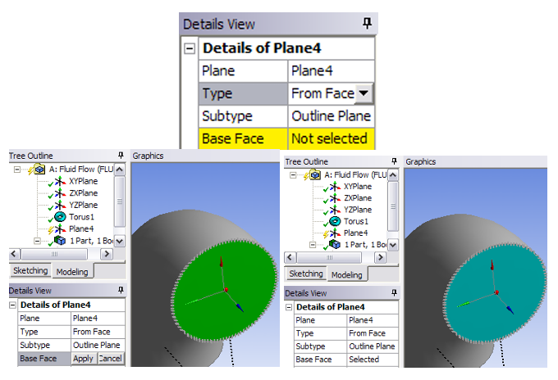
Рис. 8 - Окно Design Modeler при задании новой плоскости

Шаг 3. Создаѐм цилиндрическую часть трубы. Для этого используем операцию вытягивания (EXTRUDE) на панели быстрого доступа или через главное меню:


Поскольку операции Extrude предшествовала операция создания плоскости, интеллектуальная система автоматически возьмѐт в качестве вытягиваемого объекта недавно использованный торец тора, а в качестве направления вытягивания - нормаль плоскости. При этом труба будет отрисована в каркасном виде (рис. 9). Для завершения операции необходимо задать глубину вытягивания (Depth) - 4 дюйма (4 in) и нажать кнопку
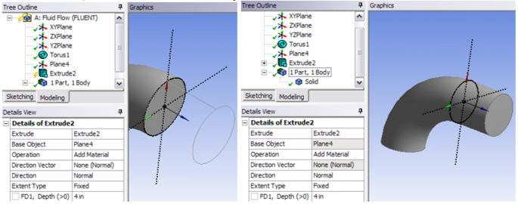
Рис. 9 - Выполнение операции Extrude

При этом цилиндрическая часть трубы автоматически объединится с прежним телом в одну деталь (1 Part), поскольку в качестве операции (Operation) по умолчанию стояла опция Add Material (добавить материал).

Создание сеточной модели

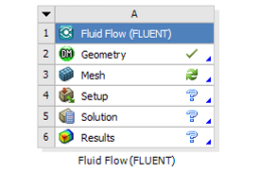
Рис. 14 - Состояние проекта при возвращения в окно Workbench

Окно сеткогенератора (рис. 15) состоит из графической части, где можно видеть автоматически импортированную модель тройника, дерева проекта, окна визуализации, а также других элементов, аналогичных элементам Design Modeler.
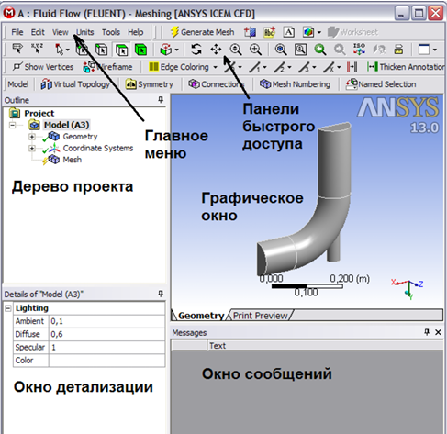
Рис. 15 - Окно сеткогенератора Meshing с моделью тройника
Перед непосредственно генерацией сетки необходимо пометить грани геометрической модели соответствующие разным параметрам потока, для того чтобы в дальнейшем на них можно было задавать разные граничные условия.

Контрольные вопросы:
- Что представляет собой CAE-система ANSYS Fluent?
- Для каких задач применяется ANSYS Fluent?
- Какие этапы включает подготовка модели к расчету в Fluent?
- Как задаются граничные условия в ANSYS Fluent?
- Что такое расчетная сетка и какова ее роль в моделировании?
- Какие модели турбулентности используются в ANSYS Fluent?
- Как производится визуализация и анализ результатов моделирования?
- В каких инженерных областях наиболее широко применяется ANSYS Fluent?

